实验方法与介绍请查看read_me文件

实验结果与个人分析
CRF训练：利用3/5北京大学标注语料进行训练
CRF模型：其保存在CRF文件夹中的“model”、“model.txt”
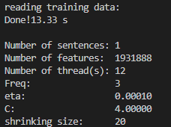
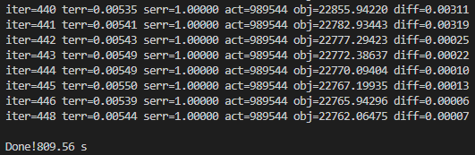
LSTM训练：
利用北京大学标注语料，形成语料词典，并对词表生成对应的向量表示（word2vec）
LSTM模型保存在 model文件夹下。
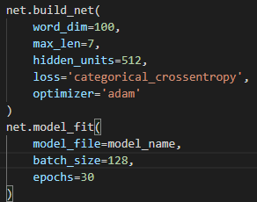
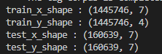
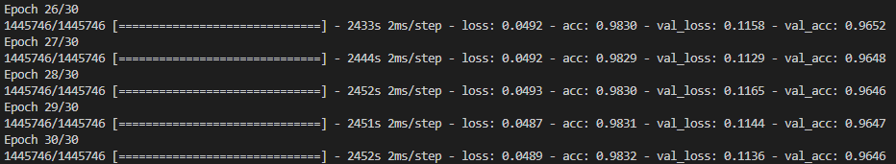

测试分词语句：“这本童话书已翻译成中文了 请用中文复述这篇故事 中文的危机分为两个字 春因繁花而美丽 繁花似锦的深圳洋溢着欢乐的气氛”

FMM结果：
['这', '本', '童话', '书', '已', '翻译', '成中', '文', '了', '请', '用', '中文', '复', '述', '这', '篇', '故事', '中文', '的', '危机', '分为', '两', '个', '字', '春', '因', '繁', '花', '而', '美丽', '繁花似锦', '的', '深圳', '洋溢', '着', '欢乐', '的', '气氛']
CRF结果：
['这', '本', '童话书', '已', '翻译', '成', '中文', '了', '请', '用', '中文', '复述', '这', '篇', '故事', '中文', '的', '危机', '分为', '两', '个', '字', '春因', '繁花', '而', '美丽', '繁花似锦', '的', '深圳', '洋溢', '着', '欢乐', '的', '气氛']
LSTM结果：
['这', '本', '童话', '书', '已', '翻译', '成', '中文', '了', ' 请', '用', '中文', '复述', '这', '篇', '故事 ', '中文', '的', '危机', '分为', '两', '个', '字 春因', '繁花', '而', '美丽 ', '繁花似锦', '的',
'深圳', '洋溢', '着', '欢乐', '的', '气氛']
基于LSTM的子词压缩结果：
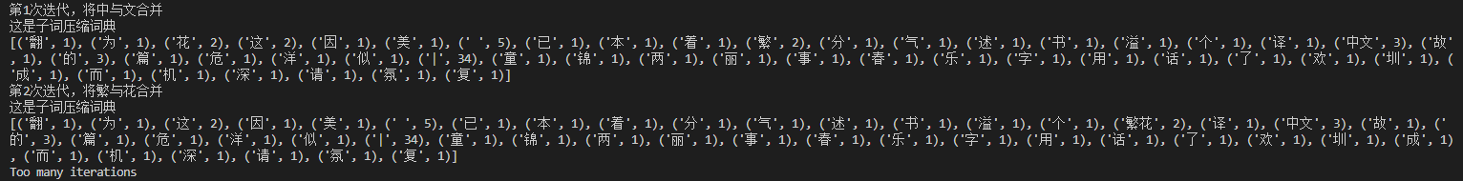

BPE子词压缩：
子词压缩测试语句：['我', '是', '中国', '科学院', '大学', '的', '一', '名', '电子', '信息', '研究', '生，', '他', '也', '是', '中国', '科学院', '大学', '的', '一', '名', '研究', '生，', '他', '研究', '的', '是', '信息', '工程', '，', '我', '研究', '的', '是', '自然', '语言', '处理', '，', '即使', '他', '的', '语言', '天赋', '比', '我强']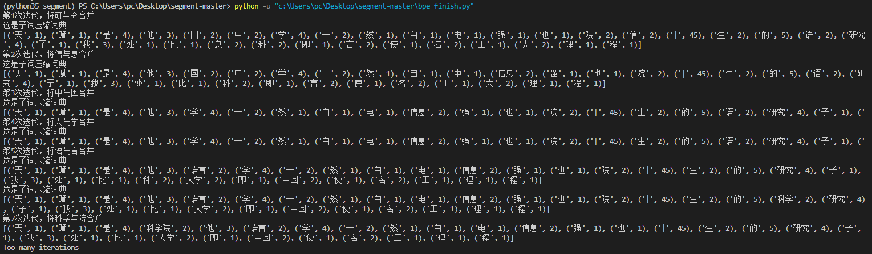

个人分析：
在FMM方法中，由于其算法是前向性的。存在看不到后续词汇的缺点。比如说“翻译成中文”的划分应该为，翻译/成/中文 但FMM给出的结果为 翻译/成中/文。在一些特定的名词 如：“复述”，“繁花”词汇中，也没能给出很好的分词答案。但是在“春因”划分中，其成功把春和因分开来，这是CRF与LSTM做不到的。
CRF算法由于对于trigram特征有很好的刻画，在童话书一词中，可以很好的理解到“童话书”更深层的语言，由此把童话书划分为一个单词，这是FMM与神经网络做不到的。
LSTM模型则中规中距，比CRF略差一些，但比FMM模型要更好一些。

分词测试语句：
研究生命科学 研究生命令本科生 我从马上下来 我马上下来 北京大学生喝进口红酒 在北京大学生活区喝进口红酒 从小学电脑 从小学毕业 美军中将竟公然说 新建地铁中将禁止商业摊点 这块地面积还真不小 地面积了厚厚的雪 让我们以爱心和平等来对待动物 阿美首脑会议将讨论巴以和平等问题 锌合金把手的相关求购信息 别把手伸进别人的口袋里 将信息技术应用于教学实践 信息技术应用于教学中的哪个方面 上级解除了他的职务 方程的解除了零以外还有 我们一起去故宫 一起恶性交通事故 我不想吃东西 你就不想想 各国有企业相继倒闭 各国有各国的困难 老人家身体不错 老人家中很干净 和服务必归还 技术和服务 他站起身 他起身去北京 问题的确定 这的确定不下来 结合成分 为人民工作 中国产品质量 原子结合成分子时 部分居民生活水平 治理解放大道路面积水 这样的人才能经受住考验 他俩儿谈恋爱是从头年元月开始的 在这些企业中国有企业有十个 结婚的和尚未结婚的

FMM结果：
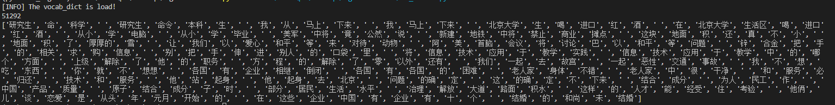
['研究生', '命', '科学', ' ', '研究生', '命令', '本科', '生', ' ', '我', '从', '马上', '下来', ' ', '我', '马上', '下来', ' ', '北京大学', '生', '喝', '进口', '红', '酒', ' ', '在', '北京大学', '生活区', '喝', '进口', '红', '酒', ' ', '从小', '学', '电脑', ' ', '从小', '学', '毕业', ' ', '美军', '中将', '竟', '公然', '说', ' ', '新建', '地铁', '中将', '禁止', '商业', '摊点', ' ', '这块', '地面', '积', '还', '真', '不', '小', ' ', '地面', '积', '了', '厚厚的', '雪', ' ', '让', '我们', '以', '爱心', '和平', '等', '来', '对待', '动物', ' ', '阿', '美', '首脑', '会议', '将', '讨论', '巴', '以', '和平', '等', '问题', ' ', '锌', '合金', '把', '手
', '的', '相关', '求', '购', '信息', ' ', '别', '把', '手', '伸', '进', '别人', '的', '口袋', '里', ' ', '将', '信息', '技术', '应用', '于', '教学', '实践', ' ', '信息', '技术', '应用', '于', '教学', '中', '的', '哪
个', '方面', ' ', '上级', '解除', '了', '他', '的', '职务', ' ', '方', '程', '的', '解除', '了', '零', '以外', '还有', ' ', '我们', '一起', '去', '故宫', ' ', '一起', '恶性', '交通', '事故', ' ', '我', '不', '想', '
吃', '东西', ' ', '你', '就', '不', '想想', ' ', '各国', '有', '企业', '相继', '倒闭', ' ', '各国', '有', '各国', '的', '困难', ' ', '老人家', '身体', '不错', ' ', '老人家', '中', '很', '干净', ' ', '和', '服务', '必
', '归还', ' ', '技术', '和', '服务', ' ', '他', '站', '起身', ' ', '他', '起身', '去', '北京', ' ', '问题', '的确', '定', ' ', '这', '的确', '定', '不', '下来', ' ', '结合', '成分', ' ', '为人', '民工', '作', ' ', '中国', '产品', '质量', ' ', '原子', '结合', '成分', '子', '时', ' ', '部分', '居民', '生活', '水平', ' ', '治理', '解放', '大道', '路面', '积水', ' ', '这样', '的', '人才', '能', '经受', '住', '考验', ' ', '他俩', '
儿', '谈', '恋爱', '是', '从头', '年', '元月', '开始', '的', ' ', '在', '这些', '企业', '中国', '有', '企业', '有', '十', '个', ' ', '结婚', '的', '和尚', '未', '结婚']

CRF结果：
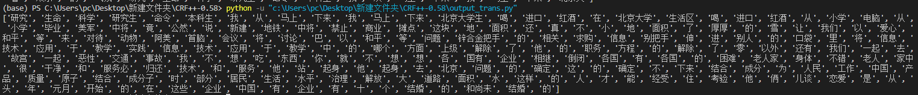
['研究', '生命', '科学', '研究生', '命令', '本科生', '我', '从', '马上', '下来', '我', '马上', '下来', '北京大学生', '喝', '进口', '红酒', '在', '北京大学', '生活区', '喝', '进口', '红酒', '从', '小学', '电脑', '从', '小学', '毕业', '美军', '中将', '竟', '公然', '说', '新建', '地铁', '中将', '禁止', '商业', '摊点', '这块', '地', '面积', '还', '真', '不', '小', '地', '面积', '了', '厚厚', '的', '雪', '让', '我们', '以', '爱心', '和平', '等', '来', '对待', '动物', '阿美', '首脑', '会议', '将', '讨论', '巴', '以', '和平', '等', '问题', '锌合金把手', '的', '相关', '求购', '信息', '别把手', '伸', '进', '别人', '的', '口袋', '里', '将', '信息', '技术', '应用', '于', '教学', '实践', '信息', '技术', '应用', '于', '教学', '中', '的', '哪个', '方面', '上级', '解除', '了', '他', '的', '职务', '方程', '的', '解除', '了', '零', '以外', '还有', '我们', '一起', '去', '故宫', '一起', '恶性', '交通', '事故', '我', '不', '想', '吃', '东西', '你', '就', '不', '想', '想', '各', '国有', '企业', '相继', '倒闭', '各国', '有', '各国', '的', '困难', '老人家', '身体', '不错', '老人', '家中
', '很', '干净', '和', '服务必', '归还', '技术', '和', '服务', '他', '站', '起身', '他', '起身', '去', '北京', '问题', '的', '确定', '这', '的', '确定', '不', '下来', '结合', '成分', '为', '人民', '工作', '中国', '产
品', '质量', '原子', '结合', '成分子', '时', '部分', '居民', '生活', '水平', '治理', '解放', '大', '道路', '面积', '水', '这样', '的', '人', '才', '能', '经受', '住', '考验', '他', '俩', '儿谈', '恋爱', '是', '从', '头', '年', '元月', '开始', '的', '在', '这些', '企业', '中国', '有', '企业', '有', '十', '个', '结婚', '的', '和尚未', '结婚', '的']

LSTM结果：
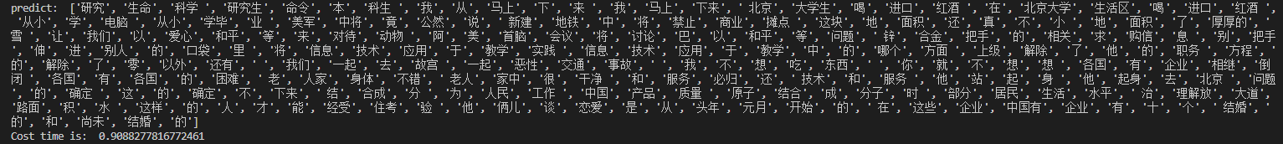
['研究', '生命', '科学 ', '研究生', '命令', '本', '科生 ', '我', '从', '马上', '下', '来 ', '我', '马上', '下来', ' 北京', '大学生', '喝', '进口', '红酒 ', '在', '北京大学', '生活区', '喝', '进口', '红酒 ', '从小', '学', '电脑 ', '从小', '学毕', '业 ', '美军', '中将', '竟', '公然', '说', ' 新建', '地铁', '中', '将', '禁止', '商业', '摊点 ', '这块', '地', '面积', '还', '真', '不', '小 ', '地', '面积', '了', '厚厚的', '
雪 ', '让', '我们', '以', '爱心', '和平', '等', '来', '对待', '动物 ', '阿', '美', '首脑', '会议', '将', '讨论', '巴', '以', '和平', '等', '问题', ' 锌', '合金', '把手', '的', '相关', '求', '购信', '息 ', '别', '把手
', '伸', '进', '别人', '的', '口袋', '里 ', '将', '信息', '技术', '应用', '于', '教学', '实践 ', '信息', '技术', '应用', '于', '教学', '中', '的', '哪个', '方面 ', '上级', '解除', '了', '他', '的', '职务 ', '方程', '的', '解除', '了', '零', '以外', '还有', ' ', '我们', '一起', '去', '故宫 ', '一起', '恶性', '交通', '事故', ' ', '我', '不', '想', '吃', '东西', ' ', '你', '就', '不', '想', '想 ', '各国', '有', '企业', '相继', '倒
闭 ', '各国', '有', '各国', '的', '困难', ' 老', '人家', '身体', '不错', ' 老人', '家中', '很', '干净 ', '和', '服务', '必归', '还', ' 技术', '和', '服务 ', '他', '站', '起', '身 ', '他', '起身', '去', '北京 ', '问题
', '的', '确定 ', '这', '的', '确定', '不', '下来', ' 结', '合成', '分 ', '为', '人民', '工作 ', '中国', '产品', '质量 ', '原子', '结合', '成', '分子', '时 ', '部分', '居民', '生活', '水平', ' 治', '理解放', '大道',
'路面', '积', '水 ', '这样', '的', '人', '才', '能', '经受', '住考', '验 ', '他', '俩儿', '谈', '恋爱', '是', '从', '头年', '元月', '开始', '的', ' 在', '这些', '企业', '中国有', '企业', '有', '十', '个', ' 结婚', '
的', '和', '尚未', '结婚', '的']

个人分析：综上所述CRF与LSTM模型优于FMM，CRF与LSTM各有自己擅长的方面，CRF擅长于长的特殊定义句，而LSTM则擅长切分短小的歧义词。

